МИНИСТЕРСТВО СЕЛЬСКОГО ХОЗЯЙСТВА РОССИЙСКОЙ ФЕДЕРАЦИИ

Федеральное государственное бюджетное образовательное учреждение высшего образования
Институт механизации и технического сервиса
Казанский государственный аграрный университет
кафедра техносферная безопасность

МЕТОДЫ ОЧИСТКИ ВОЗДУХА ОТ ЗАГРЯЗНЯЮЩИХ ВЕЩЕСТВ
Методические указания для выполнения лабораторно- практических работ

Казань, 2016
УДК-63.658.382.3
ББК-65.246р
Составители: Фарахова И.З., Якимов Ю.В.,
Рецензенты:
Д.т.н., профессор кафедры «Инженерный менеджмент»
Казанского ГАУ И.Г. Галиев
Д.т.н., профессор кафедры «Промышленная экология»
КНИТУ КАИ им.А.Н. Туполева А.В. Демин

Методические указания рассмотрены на заседании кафедры «Техносферной безопасности» Казанского ГАУ, одобрено и рекомендованы к печати.
Протокол № 7 от 11.04.2016 г.
Методические указания обсуждены и рекомендовано к печати методической комиссией Института механизации и технического сервиса Казанского ГАУ
Протокол № 9 от 21.04. 016 г.
Методы очистки воздуха от загрязняющих веществ: метод. указания / И.З. Фарахова, Ю.В. Якимов.– Казань: Изд-во Казанского ГАУ, 2016 . – 24 с.
В методических указаниях «Методы очистки воздуха от загрязняющих веществ» приведены различные методы и способы очистки атмосферного воздуха от загрязняющих веществ, а так же их преимущества и недостатки. Материал, изложенный в методических указаниях, направлен на формирование общекультурных компетенций у студентов всех направлений обучения.

Методические указания рекомендуется использовать при изучении дисциплин «Экология», «Биология с основами экологии», «Производственная санитария» и «Безопасность жизнедеятельности» для всех направлений, при подготовке бакалавров в Казанском ГАУ.
УДК-63.658.382.3
ББК-65.246р
© Казанский государственный аграрный университет, 2016 г.

Тема: «Сухие пылеуловители»
Цель: Изучить способы и схемы технологических процессов очистки воздуха от загрязняющих веществ, находящихся в разных агрегатных состояниях.
Задание:
1. Изучить основные типы и принципы работы сухих пылеуловителей.
2. Зарисовать циклоны разного конструктивного вида.

В сухих пылеуловителях «работают» силы гравитации, инерции и Кориолиса. Отделение частиц примесей происходит за счет этих сил. Циклоны бывают разные: ротационные, вихревые, радиальные, жалюзийные пылеуловители и др. Все они отличаются по конструкции.
Все циклоны имеют в своей конструкции общие черты и принцип работы. Это хорошо показано на рисунке 1. Под действием центробежных сил, загрязненный газовый поток (патрубок 2) двигается по касательной к корпусу 1 и совершает вращательно-поступательное движение вдоль него. Потом попадает в бункер 4. Здесь вступают в силу центробежные силы. Под их действием, при повороте газового потока на 180°, частицы пыли отделяются от газа. Чистый газовый поток покидает циклон через выходную трубу 3. Бункер должен быть герметичным, иначе очищение газа от частиц пыли будет неполным.
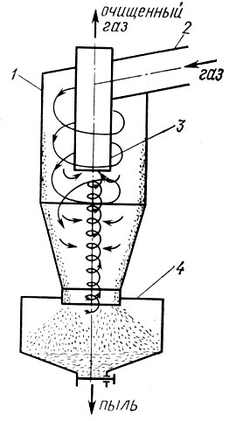
Рисунок 1- Циклон

Разные виды циклонов используются для очистки разных видов газов. Например, цилиндрические циклоны НИИОГАЗа применяют при улавливании сухой пыли аспирационных систем, золы из дымовых газов котельных, работающих на угле, торфе или пыли из сушилок. Использование циклонов накладывает ряд условий для газов: начальная запыленность должна быть в пределах от 0,3 до 4000 г/м³ ; избыточное давление газов не должно превышать 2500 Па; температура должна быть на 30…50° С выше точки росы, а по условиям прочности конструкции - не выше 400° С. С увеличением роста диаметра производительность циклона будет увеличиваться. Наиболее эффективнее очистка в циклоне будет происходить на пылях с размером частиц ≥20 мкм.
Газы от сажи очищают с помощью конических циклонов. Это связано с их большим гидравлическим сопротивлением. Так же нужно соблюсти условие при использование данного циклона: входная концентрация сажи на входе в циклоны должна быть ≤ 30-50 г/м³.
Газовый поток от крупнозернистой пыли хорошо очищают прямоточные циклоны (рис 2). За счет меньшего гидравлического сопротивления и меньших габаритов они эффективнее по сравнению с циклонами обычного типа.
Ротационные пылеуловители так же относятся к аппаратам центробежного действия. Данные агрегаты перемешивают воздух и сразу очищают его (только крупные частицы пыли ≥ 5-8 мкм). Монтаж и эксплуатация ротационных пылеуловителей очень экономичны. Аппараты обладают большой компактностью, за счет того, что вентилятор и пылеуловитель совмещены в одном агрегате.
На рисунке 3 представлена конструктивная схема простейшего пылеуловителя ротационного типа. Он состоит из 1 –вентиляторного колеса, 2-спирального кожуха, 3- пылеприемного отверстия, 4- отводящего патрубка.

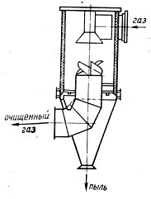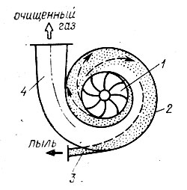

Рисунок 2- Прямоточный циклон Рисунок 3- Пылеуловитель ротационного типа
Контрольные вопросы:
- На чем основан принцип работы сухих пылеуловителей?
- Какие требования к газам должны соблюдаться при использовании циклонов?
- Когда применяются конические и прямоточные циклоны?
- В чем заключается особенность применения ротационных фильтров?

Тема: «Мокрые пылеуловители»
Цель: Изучить способы и схемы технологических процессов очистки воздуха от загрязняющих веществ, находящихся в разных агрегатных состояниях.
Задание:
1. Изучить основные типы мокрых пылеуловителей.
2. Зарисовать скруббер Вентури.
3. Зарисовать циклоны разного конструктивного вида.

Пылеуловители, в которых для работы требуется вода, называют мокрыми пылеуловителями. В первую очередь их используют для очистки от пыли горячих и взрывоопасных газов, а так же для очистки от пылей с диаметром ≥ 0,3-1,0 мкм.
Но для мокрых пылеуловителей присущи и некоторые недостатки, которые ограничивают их область применения. В процессе очистки образуется шлам, что требует специальных систем для его переработки. Так же выносится влага в атмосферу и образуются отложения в отводящих газоотводах, при охлаждении газов до точки росы. И еще один недостаток - это необходимость создания рециркуляционных систем подачи воды в пылеуловитель.
Осаждение частиц пыли на поверхность капель жидкости или на поверхность пленки жидкости, используется в работе мокрых пылеуловителях. Работа аппаратов основана на броуновском движении с учетом сил инерции. Осаждение частиц пыли на жидкость происходит под их действием. Действие сил инерции и броуновского движения зависят от веса капель и частиц, а также от скорости их движения. Но есть ряд особенностей, которые не позволяют очищать газы от частиц пыли размером менее 1 мкм, так как они не улавливаются жидкостью. Это связано с тем, что последние не смогли набрать кинетическую энергию той силы, которая бы способствовала их сближению с каплями воды и они просто огибают их.
Так же помимо этих основных сил на процесс осаждения влияют турбулентная диффузия, взаимодействие электрически заряженных частиц, процессы конденсации, испарения и др. Важный фактор при очистке газа в мокрых пылеуловителях во все случаях - это способность частиц пыли к смачиваемости жидкостью. Чем она лучше, тем выше процесс очистки.
Мокрые пылеуловители по конструкции разделяются на разные типы и применяются для очистки разных газов. Конструктивно их разделяют на: скрубберы Вентури; скрубберы с форсунками; скрубберы, в основе работы которых лежат центробежные силы; аппараты ударно-инерционного типа; барботажно-пенные аппараты.

1. Скрубберы Вентури применяют в производствах, где нужно очистить газы от туманов (аэрозолей). Схема аппарата представлена на рисунке 4. Скруббер Вентури состоит из сопла 2, центробежных форсунок 1 и каплеуловителя 3. Принцип работы аппарата, состоит в следующем: загрязненный газ разгоняют в сопле до 60…150 м/с и более и туда же подается жидкость, через форсунки. Частицы пыли оседают на стенках сопла. Дальше газ тормозится до входной скорости и подается в каплеуловитель.
Имеется ряд условий для применения Скруббера Вентури: аэрозоли должны быть с частицами размером 1…2 мкм и начальной концентрации примесей не более ≤ 100 г/м³. Расход воды, который идет на смачивание в сопле, составляет 0,4-0,6 л/м³.

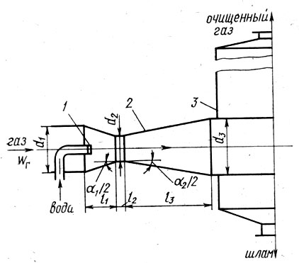

Рисунок 4 - Скруббер Вентури

Очистка воздуха от тумана с помощью Скруббера Вентури достигает 90% . Это очень высокий показатель для пылеуловителей мокрого типа.
Форсуночные скрубберы (рис 5 а, б) используются в основном при улавливании частиц размером >10 мкм. Газ, который проходит через форсуночный скруббер сразу очищается, охлаждается и увлажняется до состояния насыщения.
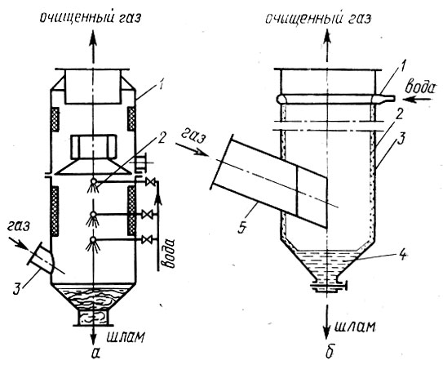
1-корпус; 2- фарсуночные пояса; 1 – распределительное устройство;
3- патрубок 2- пленка жидкости; 3- корпус; 4- бункер; 5- входной патрубок
Рисунок 5 - Скруббер форсуночного (а) и центробежного (б) типов
В скрубберах форсуночного типа (рис. 5 а) жидкость подается через форсунки, а в аппаратах центробежного типа (рис. 5 б) используется пленочное орошение. В скубберах центробежного типа главную роль играют центробежные силы, которые образуются при вращении газового потока в аппарате за счет того, что входной патрубок 5 в корпусе аппарата расположен под углом. Диаметр корпуса аппарата 3, скорость газа во входном патрубке и дисперсности пыли главным образом влияет на качество очистки газа от пыли в скубберах центробежного типа. Эффективность очистки падает с ростом диаметра скруббера.
Скрубберы ударно-инерционного типа применяют в основном для улавливания частиц пыли размером ≥ 20 мкм. Частицы пыли оседают на поверхность воды, за счет поворота на 180° пылегазового потока, который движется со скоростью 25…50 м/с. Здесь, ведущая роль принадлежит силам инерции, именно, за счет них взвешенные в газе частицы пыли после выхода из сопла не успевают за линиями движения и попадают на поверхность жидкости.
Преимущество аппаратов такого типа состоит в небольшом удельном расходе жидкости в пределах 0,03 л/м³. Вода расходуется только на испарение и ее потерей со шламом.
Так же к мокрым пылеуловителям относятся барботажно-пенные пылеуловители с провальной (рис. 6, а) и переливной решетками (рис. 7,б). Они чаще применяются в современном производстве при очистки газа от мелкодисперсной пыли. Степень очистки газов достигает до 95…96%.
Принцип работы таких аппаратов основан на барботировании газа через слой воды и пены. На сколько сильна скорость воздуха, который подается под решетку, такой и будет режим работы аппаратов. Барботация наблюдается при скорости > 1 м/с. Пенный слой, который и является главным при очистке газа, возникает когда скорость газа находиться в пределах ≤ 2,5 м/с. Расход воды, при работе данных аппаратов невелик, 0,4…0,5 л/м³, зато очистка газа от мелкодисперсной пыли достигает 96%. Это очень хорошие показатели.

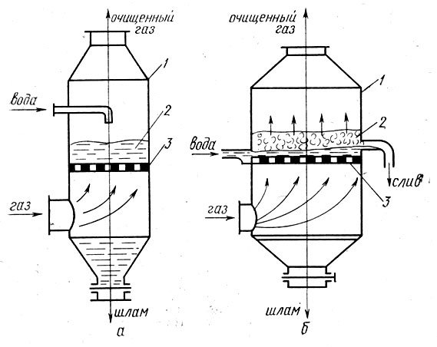

- корпус; 2- пенно-жидкостной слой; 3- решетка
Рисунок 6 - Барботажно-пенный пылеуловитель с провальной (а) и переливной (б) решетками
Имеется особенность в эксплуатации барботажно – пенных аппаратов: газ должен подаваться равномерно под решетки. Это для того, чтобы не происходил сдув пленки жидкости с решетки. И так же периодически приходиться чистить решетки от различных засорений.
Контрольные вопросы:
- На чем основан их принцип работы мокрых пылеуловителей? Опишите преимущества и недостатки данного типа пылеуловителей.
- На чем основан принцип работы скруббера Вентури?
- Какое имеется отличие в работе в аппаратах форсуночного типа и центробежного типа?
- На чем основан принцип работы барботажно-пенных пылеуловителей с провальной и переливной решетками?
- Недостаток барботажно – пенных аппаратов?

Тема: «Различные типы фильтров, применяемые в промышленности».
Цель: Изучить способы и схемы технологических процессов очистки воздуха от загрязняющих веществ, находящихся в разных агрегатных состояниях.
Задание:
- Изучить принцип работы электрофильтров.
- Зарисовать схему двухзонного электрофильтра.
- Зарисовать схему процесса фильтрации.

- Электрофильтры
Одним из высокоэффективным видом очистки газов от взвешенных в них частиц пыли и тумана является электрическая очистка. Во время электрической очистки, частицы примесей получают заряды ионов, за счет этого они осаждаются на электродах. Частицы получают заряд в процессе коронирующего разряда.
Космические и рентгеновские лучи, радиоактивное излучение и другие внешние воздействия способствуют тому, что газы становятся ионизированными и поэтому могут проводить ток. Чем больше ионов и напряжение, тем будет больше величина тока между электродами. Но величина тока будет расти только до тех пор, пока не останется свободных ионов в газе, вовлеченных в движение. Даже при дальнейшем росте напряжения величина силы тока остается постоянной. Происходит насыщение тока.
Но если силу напряжения увеличить в несколько раз, то можно получить процесс, который носит название ударная ионизация газа. Процесс носит цепной характер, вновь образованные ионы и электроны ускоряются электрическим полем и новые молекулы получают заряд.
В основном электрофильтры устанавливают там, где нужна высокая очистка газа от масляных туманов и смолы. Так же они применяются для очистки выбросов из вентиляционных шахт, рециркуляционного воздуха от возможных загрязнений и приточного атмосферного воздуха с малой концентрацией загрязнений. Чаще все применяют двухзонные электрофильтры (рис.7). В таком фильтре поток воздуха проходит последовательно три зоны: зону, где проходит ионизация молекул; зону, где происходит осаждение частиц пыли и зону, где находится противоуносный пористый фильтр.
2. Фильтры с пористой перегородкой
Для более глубокой очистки воздуха из вентиляционных шахт от примесей, а также для промышленной и санитарной очистки газовых выбросов, в производстве широко используются фильтры.
Пыль и частицы грязи оседают в фильтрах, когда загрязненный воздух и газовые выбросы проходит сквозь него. На рисунке 8 представлена схема процесса фильтрования в пористой перегородке. Фильтр представляет собой корпус 1, который разделен перегородкой с множеством пор (фильтроэлементом) 2 на две части. Загрязненные газы поступают в фильтр, где проходят очистку фильтроэлементом. Частицы грязи задерживаются в порах в самом начале перегородки и образуют дополнительный слой 3, который тоже становиться фильтром для новых частиц грязи. Это позволяет поднять эффективность очистки фильтра и перепад давления на фильтроэлементе. Осаждение частиц грязи на поверхность пор протекает под действием множества сил: эффекта касания, процессов диффузионного, инерционного и гравитационного осаждения частиц.
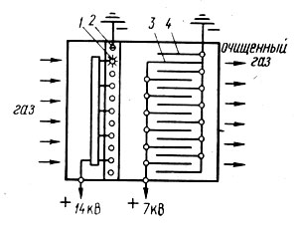
- положительный электрод; 2- отрицательный электрод; 3,4 - пластины электроды в осадителе

Рисунок 7 - Схема двухзонного электрофильтра.

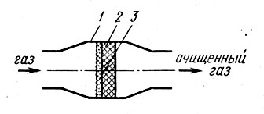
- корпус; 2- пористая перегородка; 3- слой, образующийся в результате оседания на фильтре
Рисунок 8 - Схема процесса фильтрования
Фильтры классифицируют по разным параметрам. Сама удобная по типу фильтрующего слоя (перегородки).
Фильтрующий слой может быть: 1) с слоями из материалов, в виде зерен (неподвижные свободно насыпанные зернистые материалы, псевдоожиженные слои); 2) с перегородками, которые сделаны из гибких материалов и множеством пор (ткани, войлоки, волокнистые маты, губчатая резина, пенополиуретан и др.); 3) с перегородками, выполненными из полужестких материалов и множеством пор (вязаные сетки, прессованные спирали и стружка и др.); 4) с жесткими перегородками с множеством пор (пористая керамика, пористые металлы и др.).
1. Для фильтрации газов от крупных примесей используют фильтрующие слои из материалов в виде зерен и гранул. Слои могут состоять из гравия, пористых стекол разной формы. Фильтры чаще используют в производстве, где пыль носит механический характер. Их легко чистить, менять, подвергать регенерации. Они экономически дешевые в использовании. И у них высокая степень очистки - до 90 %.
2. Так же повсеместно применяют различные ткани и войлоки для изготовления фильтроэлементов. Ткани из хлопка и шерсти обладают прекрасными фильтрующими свойствами, но в настоящее время все чаще их заменяют синтетическими тканями (СТ). Они имеют высокую прочность, повышенную тепловую и химическую стойкость. И самое главное, что стоимость СТ, существенно ниже цены тканей из натуральных материалов. В таблице 1 представлены главные особенности некоторых тканей для фильтрования.
В настоящее время ткани для фильтрования совершенствуются. А именно, повышается их термохимические и теплопрочностные свойств. Это нужно, чтобы использовать их в производстве, где нужно очищать «горячие газы».
В производстве, для ультратонкой очистки газов от примесей, широко применяют нетканый материал. Он представляет собой волокнистый слой с хаотическим расположением волокон. К нетканым материалам относятся и войлоки, полученные на специальных иглопробивных машинах. Войлоки показали себя более высокоэффективными при очистке, чем фильтрующие элементы из тканей, изготовленных из нитей того же диаметра.

Таблица 1 – Характеристика различных видов тканей для фильтрования.
Ткань | Тол-щина, мм | Воздухопроница-емость, при Δр=49Па, м³/м²•мин | Термостойкость, °С |  | Химическая стойкость в среде
Ткань | Тол-щина, мм | Воздухопроница-емость, при Δр=49Па, м³/м²•мин | При дли-тельном воздей-ствии | При кратковре-менном воздействии | Кис-лот | Ще-лочей | Раство-рителей
Сукно №2 | 1,5 | 3 | 65-85 | 90-95 | ОП | ОП | Х
Нитрон | 1,6 | 7,5 | 120 | 150 | Х-У | У | Х
Лавсан | 1,4 | 4,0 | 130 | 160 | Х | У-П | Х
Хлорин №5231 | 1,32 | 7,6 | 65-70 | 80-90 | ОХ | О-Х | У-Х
Стеклоткань | 0,22 | 2,7 | 240 | 315 | Х | У-П | ОХ
(ОХ - очень хорошая; X - хорошая; У - удовлетворительная: П - плохая; ОП - очень плохая)
Материалы типа ФП (фильтры Петрянова), из ультратонких перхлорвиниловых волокон (ФПП), используются для ультратонкой очистки газов. Синтетические волокла (d 1-2 мкм) наносятся на подложку, изготовленную из марли (или основу из скрепленных между собой Тэолее толстых волокон). Такие материалы ФП обладают высокоэффективными фильтрующими свойствами и толщиной от 0,2 до 1 мм. Фильтры Петрянова можно применять и для очистки агрессивных газов, но при этом подложку из марлевой ткани заменяют на более «выносливую» в данной среде. Высокой химической стойкостью и влагостойкость в кислотах, щелочах, растворах солей, органических растворителях обладают перхлорвиниловые волокна. Но у них имеется свой недостаток. Они не термостойки и могут быть использованы только при температуре 60 - 70° С. Можно перхлорвиниловые волокна заменить на ацетатные, их термостойкость достигает 150° С. Но они недостаточно стойки к влаге, кислотам, щелочам. Пылеемкость материалов типа ФП составляет 50-100 г/м². Еще один недостаток этих материалов - их низкая прочность.
3. Проволочные сетки, изготовленные из низкоуглеродистых или высоколегированных сталей, меди, латуни, бронзы, никеля, так же используются в качестве фильтрующих материалов.
Выполненные из сеток фильтрующие элементы, могут работать в широком диапазоне температур от 0 до 1000 К и в агрессивных и неагрессивных средах. Тонкость очистки определяется размером ячейки сетки. Уменьшение размеров ячейки повышает тонкость очистки, однако ведет к повышению ее гидравлического сопротивления. Абсолютная тонкость очистки современными сетчатыми фильтрующими элементами достигает 15-20 мкм., но однако есть и минус при их использовании. Когда возникают высокие перепады давления на фильтре, полотно сетки подвергается деформации, ячейки меняют форму и в этом месте отверстия увеличиваются, что снижает эффективность очистки.
Очень часто сетчатые фильтрующие элементы изготовляют многослойными. Такой прием позволяет несколько увеличить тонкость и эффективность очистки, но при этом приводит к росту гидравлического сопротивления фильтрующего элемента пропорционально количеству слоев сеток. Фильтрующие элементы из сеток прочные, выдерживают высокие температуры и агрессивные среды, но они все же уступают по эффективности очистки фильтрующим элементам из тканей и войлока.
4. В последние годы во всех технически развитых странах ведутся работы по созданию фильтрующих элементов из пористой керамики и пористых металлов различных типов.
За счет своей пористости, фильтрующие элементы прочны и пластичны. Необходимую коррозионную стойкость, жаростойкость, окалиностойкость и теплопрочность можно обеспечить, применяя необходимую марку материала. Плюс металлических пористых фильтроэлементов в том, что у них хорошая сопротивляемость резким колебаниям температур. А главное они технологичны: их можно сваривать, паять и проводить механическую обработку на металлорежущих станках. В последние годы именно фильтрующие элементы из пористых металлов чаще используют для очистки газов и жидкостей от примесей в различных областях промышленности. Их так же с успехом используют для очистки от примесей горячих дымовых выбросов, туманов кислот и масел.

Контрольные вопросы:
- Опишите процесс электрической очистки, где используют электрофильтры.
- Как проходит процесс фильтрации?
- По какому принципу классифицируются фильтры?
- Где применяются фильтры.
- Опишите преимущества и недостатки фильтров из разного материала.
- Какие фильтры в последние годы используются в технически развитых странах? В чем их преимущества перед другими видами фильтров?

Тема: «Туманоуловители»
Цель: Изучить способы и схемы технологических процессов очистки воздуха от загрязняющих веществ, находящихся в разных агрегатных состояниях.
Задание:
1. Изучить основные типы туманоуловителей.
2. Зарисовать фильтрующий элемент низкоскоростного туманоуловителя.
3. Зарисовать фильтрующий элемент высокоскоростного туманоуловителя.

Волокнистые фильтры используются для очистки воздуха от туманов кислот, щелочей, масел и других жидкостей. Их принцип действия основан на осаждении капель на поверхности пор с последующим стеканием жидкости под действием сил тяжести.
Процесс осаждение капель жидкости на поверхности пор был рассмотрен ранее, на примере фильтроэлементов.
Туманоуловители делят на низкоскоростные (ω_{ф} ≤ 0,15 м/с) и высокоскоростные (ω_{ф}=2-2,5 м/с). В первых, главную роль в осаждении капель играет диффузия, а во вторых - инерционные силы.
На рисунке 10 представлен фильтрующий элемент низкоскоростного туманоуловителя. Волокнистый фильтроэлемент (4) помещается в промежуток между двумя цилиндрами (3), которые сварены из сеток и он (4) закрепляется с помощью фланца (2) к корпусу туманоуловителя (1). Жидкость, которая осела на фильтроэлементе, стекает потом на нижний фланец (5) и затем через трубку гидрозатвора (6) и стакан (7) сливается из фильтра.
Волокнистые низкоскоростные туманоуловители хорошо зарекомендовали себя при очистке газа от частиц размером менее 3 мкм (эффективность очистки составляет до 0,999) и улавливают все частицы большего размера. Толщину волокнистого слоя обычно делают от 5 до 15 см. Слой состоит из стекловолокна (d от 7 до 30 мкм) или полимерных волокон (лавсан, ПВХ, полипропилен) диаметром от 12 до 40 мкм. Слои набивают в промежуток между двумя цилиндрами, так формируется слой фильтолэлемента.

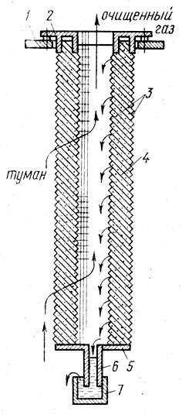
Рисунок 10- Фильтрующий элемент низкоскоростного туманоуловителя
Преимущество высокоскоростных туманоуловителей - это их меньшие габаритные размеры. При этом они обеспечивают эффективность очистки газа от тумана с частицами ≥ 3 мкм, равную 0,90-0,98 при Δр=1500-2000 Па. В таких туманоуловителях набивка состоит из войлока на основе полипропиленовых волокон. Высокоскоростные туманоуловители отлично зарекомендовали себя в среде разбавленных и концентрированных кислот (серная, хлорная, фторная , фосфорная, азотная) и крепких щелочей.
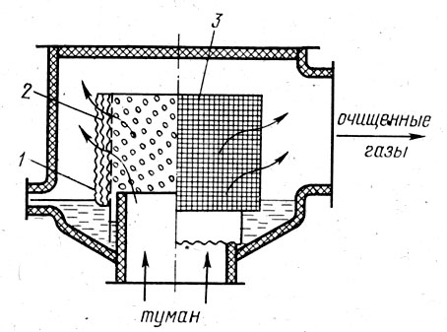
Рисунок 11 - Высокоскоростной туманоуловитель.

Конструкция высокоскоростного волокнистого туманоуловителя с цилиндрическим фильтрующим элементом (3) показана на рисунке 11. Фильтрующий элемент представляет собой барабан, с перфорированными стенками и глухой крышкой. В нем установлен войлок (2) из грубых волокон толщиной 3-5 мм. Брызгоуловитель (1) расположен вокруг барабана по его внешней стороне и представляет собой набор слоев плоских винипластовых лент, в которых много отверстий и они гофрированы. Брызгоуловитель и фильтроэлемент своей нижней частью установлены в слой жидкости.

Контрольные вопросы:
- На чем основан принцип работы туманоуловителей?
- Для очистки каких веществ в производстве применяют туманоуловители?
- Где применяют низкоскоростные и высокоскоростные туманоуловители?
- Какие преимущества у высокоскоростных туманоуловителей?
- Опишите конструкцию высокоскоростных туманоуловителей?

Тема: «Методы очистки технологических и вентиляционных выбросов машиностроительных предприятий от газо- и парообразных примесей»
Цель: Изучить процессы очистки технологических и вентиляционных выбросов машиностроительных предприятий от газо- и парообразных примесей.
Задание:
1. Изучить особенности процессов очистки технологических и вентиляционных выбросов машиностроительных предприятий от газо- и парообразных примесей.
2. Изучить метод абсорбции. его принцип, преимущества и недостатки.
3. Изучить метод хемосорбции. его принцип, преимущества и недостатки.
4. Изучить метод адсорбции. его принцип, преимущества и недостатки.
5. Изучить каталитический метод. его принцип, преимущества и недостатки.

Имеется ряд особенностей в процессах очистки технологических и вентиляционных выбросов машиностроительных предприятий от газо- и парообразных примесей:
1) газы, которые поступают в атмосферу «горячие» и содержат в своем составе много пыли, как следствие, требуется предварительная подготовка газа;
2) концентрация газообразных и парообразных примесей низкая и каждый раз разная, особенно в выбросах из вентиляционных шахт. В технологических выбросах такое встречается реже.
Методы очистки промышленных выбросов от газообразных примесей по характеру протекания физико-химических процессов делятся на четыре группы: 1. метод абсорбции - это промывка выбросов растворителями примеси; 2. метод хемосорбции – это промывка выбросов растворами реагентов, которые химически связывают примеси; 3. метод адсорбции - это поглощение газообразных примесей твердыми активными веществами; 4. каталитический метод – это поглощение примесей путем применения каталитического реагента.
1. Метод абсорбции. Суть метода состоит в разделении газовоздушной смеси на первоначальные части путем поглощения одного или нескольких газовых компонентов этой смеси поглотителем (называемым абсорбентом) с последующим образованием раствора. Механизм абсорбции основан на пленочной теории. При соприкосновении жидких и газообразных веществ на поверхности раздела обеих фаз образуется жидкостная и газовая пленки.
Компонент газовоздушной смеси, который растворен в жидкости, сначала проникает последовательно через газовую пленку, жидкостную и попадает во внутренние слои сорбента. Весь процесс протекает по законам диффузии, поэтому основное условие это то, что концентрация растворяемого компонента в газовоздушной смеси должна превосходить его равновесную концентрацию над жидкостью. Иначе процесс диффузии будет не осуществим. Отсюда вытекает следующее: чем раствор менее концентрирован, тем больше он будет поглощать газа.
Поглощающая жидкость (абсорбент) должна иметь растворимость, такую чтоб в ней растворялся поглощающий газ. А так же, определенную температуру и парциальное давление.
Газы называются хорошо растворимыми, если растворимость газов при 0° С и парциальном давлении 101,3 кПа составляет сотни граммов на 1 кг растворителя.
В качестве поглотительной жидкости для удаления из технологических выбросов таких газов, как аммиак, хлористый или фтористый водород, целесообразно применять воду. Их растворимость в воде составляет сотни граммов на 1 кг Н₂О. Применение абсорбционных методов очистки, как правило, связано с использованием схем, включающих узлы абсорбции и десорбции. Десорбция растворенного газа (или регенерация растворителя) проводится либо снижением общего давления (или парциального давления) примеси, либо повышением температуры, либо использованием обоих приемов, одновременно.
2. Метод хемосорбции основан на поглощении газов и паров твердыми или жидкими поглотителями с образованием малолетучих или малорастворимых химических соединений. Большинство реакций, протекающих в процессе хемосорбции, протекают с выделением тепла. При увеличении температуры, вновь образованное химическое соединение может распасться на составляющие элементы.
От константы равновесия химической реакции в значительной мере зависит поглотительная способность раствора. Зато, способность хемосорбента поглощать газы независима от их давления, поэтому хемосорбция экономически приемлема при малой концентрации примесей в отходящих газах.
Примером хемосорбции может служить очистка газовоздушной смеси от сероводорода путем применения мышьяковощелочного, этаноламинового и других растворов. Na₄As₂S₅O₂+H₂S=Na₄As₂S₆O+Н₂О
Раствор восстанавливается путем окисления кислорода, содержащегося в очищаемом воздухе: Na₄As₂S₆O+1/2О₂=Na₄As₂S₅O₂+S₂
В качестве побочного продукта получается сера.
Методы абсорбции и хемосорбции, применяемые для очистки промышленных выбросов, называются мокрыми методами.
Преимущество абсорбционных методов: экономическая выгода, за счет очистки большого количества газов и возможности применения непрерывных технологических процессов.
Основной недостаток мокрых методов: необходимость понижения температуры газов перед очисткой и после нее, уменьшает эффект рассеивания остаточных газов в атмосфере.
3. Физические свойства некоторых твердых тел с ультрамикроскопической структурой избирательно извлекать и концентрировать на своей поверхности некоторые компоненты из газовой смеси лежат в основе метода адсорбции. В пористых телах с капиллярной структурой поверхностное поглощение дополняется капиллярной конденсацией.
Активированный уголь повсеместно используется в качестве адсорбента. Его применяют для очистки газов от органических паров, удаления неприятных запахов и газообразных примесей, содержащихся в незначительных количествах в промышленных выбросах, а также летучих растворителей и целого ряда других газов. Простые и комплексные оксиды (активированный глинозем, силикагель, активированный оксид алюминия, синтетические цеолиты или молекулярные сита) так же применяют в качестве адсорбентов. Они обладают большей избирательной способностью, чем активированные угли, но они не могут применяться для очистки очень «влажных» газов.
Адсорберы изготавливают в виде вертикальностоящих, горизонтальных либо кольцевых емкостей, наполненных пористым адсорбентом, через который проходит поток очищаемого газа. Скорость газовой смеси, размер частиц адсорбента, требуемая степень очистки и ряд других факторов определяет выбор конструкции адсорбера. При небольших объемах очищаемого газа, как правило применяют вертикальные адсорберы; горизонтальные адсорбенты и в виде кольца - при высокой производительности, где скорость фильтрации бывает от десятков и сотен тысяч м³/ч.
Фильтрация газа происходит через неподвижный (адсорберы периодического действия) или движущийся слой адсорбента. Широкое распространение получили адсорберы периодического действия, в которых период контактирования очищаемого газа с твердым адсорбентом чередуется с периодом восстановления адсорбента.
Установки периодического действия (с неподвижным слоем адсорбента) очень просты в конструктивном плане, но у них скорость газового потока очень низкая и они очень массивны. Периодичность установок заключается в том, что поглотитель заменяют новым или регенерируют. Высокие энергетические затраты, связанные с преодолением гидравлического сопротивления слоя адсорбента являются большим неудобством при использовании таких аппаратов.
4. Каталитический метод используют для превращения токсичных компонентов промышленных выбросов в вещества безвредные или менее токсичные для окружающей среды путем введения в систему дополнительных веществ, называемых катализаторами. Данный метод основан на взаимодействии удаляемых веществ с одним из компонентов, присутствующих в очищаемом газе, или со специально добавляемым в смесь веществом на твердых катализаторах. Действие катализаторов проявляется в промежуточном (поверхностном) химическом взаимодействии катализатора с реагирующими соединениями, в результате которого образуются промежуточные вещества и регенерированный катализатор.
Во многих случаях катализаторами могут быть металлы или их соединения (платина и металлы платинового ряда, оксиды меди и марганца и т. д.). Катализатор может состоять из смеси неблагородных металлов с добавкой платины и палладия (сотые доли % к массе катализатора), которые нанесенны в виде активной пленки на нихромовую проволоку, свитую в спираль.

Контрольные вопросы:
- В чем особенность процессов очистки технологических и вентиляционных выбросов машиностроительных предприятий от газо- и парообразных примесей?
Изучить метод абсорбции. его принцип, преимущества и недостатки.
- Опишите метод хемосорбции, его принцип, преимущества и недостатки.
- Как в производстве называют методы абсорбции и хемосорбции, применяемые для очистки промышленных выбросов?
- Опишите метод адсорбции, его принцип, преимущества и недостатки.
- Опишите каталитический метод. его принцип, преимущества и недостатки.

Список использованной литературы
1. Белов С.В., Барбинов Ф.А., Козьяков А.Ф., Павлихин Г.П. 'Охрана окружающей среды' - Москва: 'Высшая школа', 1983 - с.264
2.Промышленная экология: учебное пособие /под ред. В.В. Денисова. – Ростов н/Д: Феникс; М: ИКЦ «МарТ», 2009. – 720 с. – (Учебный курс).
3. Курс инженерной экологии: Учеб. для вузов /Под ред.И.И. Мазура – М:Высш.шк.,1999.- 447 с:ил.

ДЛЯ ЗАМЕТОК

